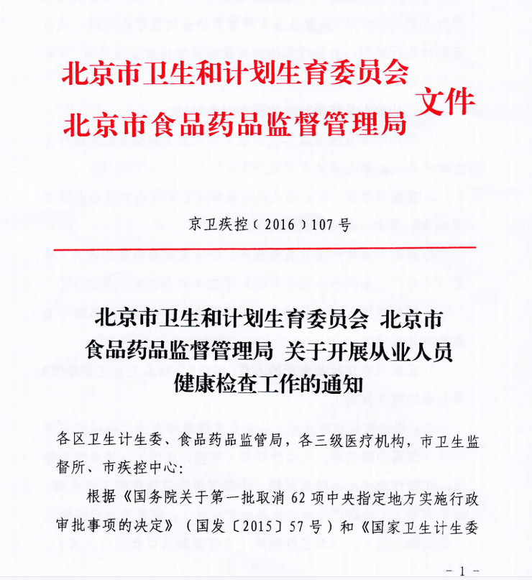
附件1

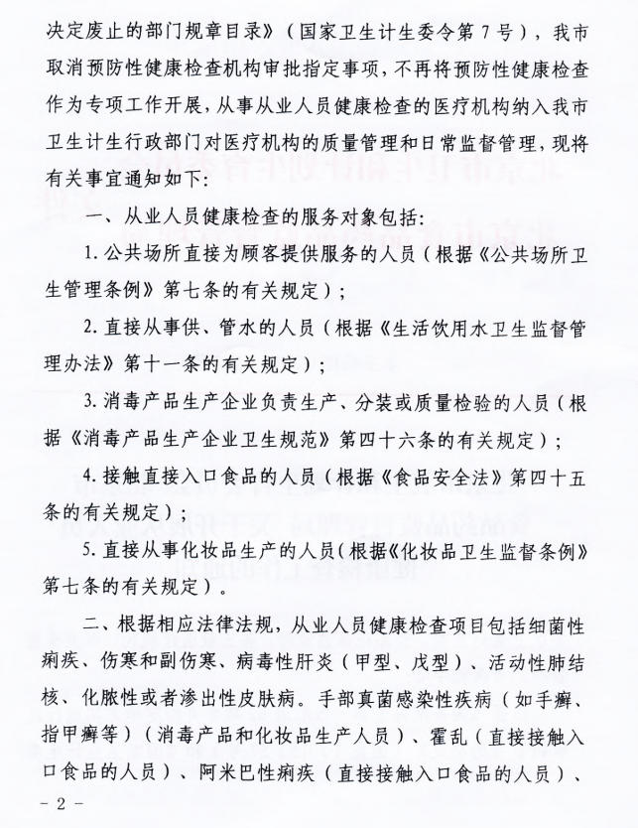

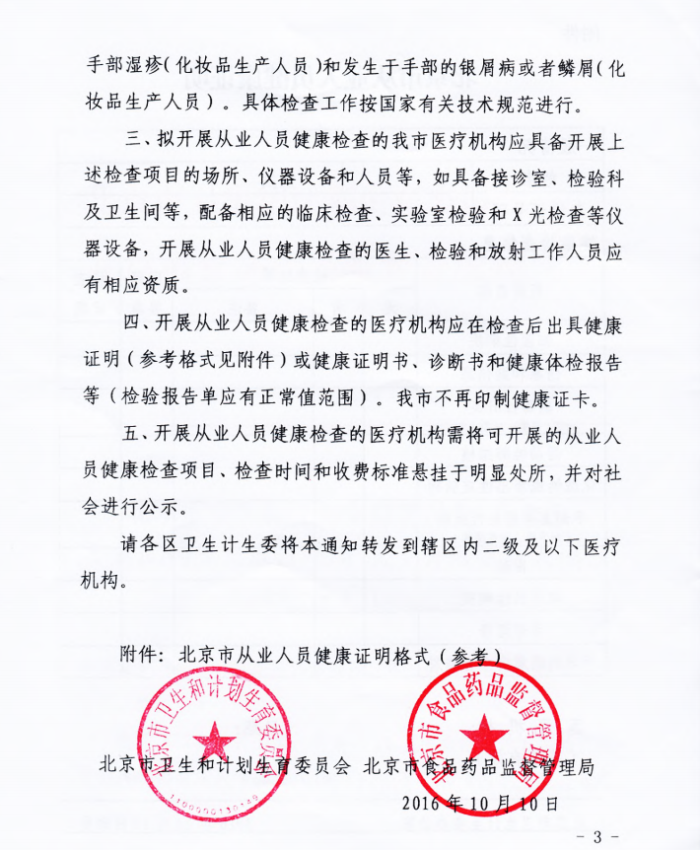
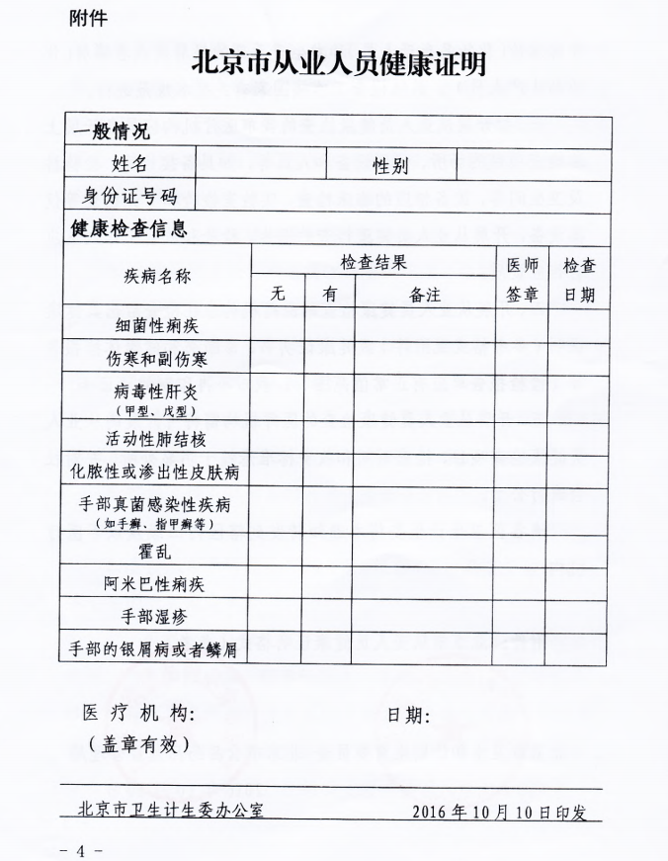

附件2
“从业人员健康证明乱象”联合专项整治检查表（两部门联合）
区卫生健康监督所 / 北京市
序号 | 单位名称 | 从业人员总数 | 持证人员总数 | 抽查人员姓名 | 健康证明格式 | 健康证明类型 | 体检日期 | 体检机构名称 | 现场询问内容 |  |  |  |  |  | 卡式需扫二维码/纸质可直接查看 |  | 备注
 |  |  |  |  |  |  |  |  | 体检机构是否上门 | 是否体征检查 | 是否采血 | 是否采便 | 是否X线检查 | 其他检查 | 是否有医师签章 | 是否有医疗机构盖章
1 | 北京真好吃饭馆 | 60 | 55 | 张三 | 卡式 | 食品 | 2020/12/28 | 北京李时珍诊所 | 否 | 是 | 是 | 是 | 否 | 痰涂片 | 否 | 是 | 1、该饭馆5人无健康证明，已立案；  2、已移送
… |  |  |  | … | … | … | … | … | … | … | … | … | … | … | … | …
10 |  |  |  | 李四 | 纸质 | 食品 | 2020/12/28 | 北京扁鹊诊所 | 是 | 是 | 是 | 否 | 否 | 否 | 是 | 否
11
备注：
1.从业人员抽查规则：总数低于10人（含10人）的，全部抽查；总数高于10人的，按照不同体检机构抽取，但抽查总数不得少于10人。
2.健康证明格式：选填“卡式”或“纸质”。
3.除“其他检查”外，凡出现“否”，则需要移送，请备注说明。
报送人： 联系电话：

附件3
“从业人员健康证明乱象”联合专项整治检查表（卫生部门）
区卫生健康监督所
序号 | 单位名称 | 经营地址 | 机构级别 | 机构性质 | 是否开展从业人员健康检查工作 |  |  |  |  | 《医疗机构执业许可证》 |  | 《放射诊疗许可证》 |  | 健康检查场所 |  | 仪器设备（X线诊断机） |  | 仪器设备（车载X线诊断机） |  | 健康证明类型 | 本机构检查项目 | 外送检测 |  |  | 检测方法 |  | 健康证明格式 | 制证系统 | 检查档案
 |  |  |  |  | 开展 | 暂停 |  |  | 停止（停止时间） | 有/无 | 包含诊疗科目 | 有/无 | 许可项目是否包含X射线影像诊断 | 是否上门 | 检查场所 | 有/无 | 数量 | 有/无 | 数量 |  |  | 外送项目 | 外送机构 | 是否签订协议 | 活动性肺结核 | 伤寒、副伤寒、霍乱 |  |  | 档案形式 | 档案内容 | 保存年限
 |  |  |  |  |  | 暂停时间 | 暂停原因 | 预计开展时间
说明：从业人员健康证明乱象”联合专项整治行动工作检查表2 “即”从业人员健康检查医疗机构动态监管台账”，应如实填写，并可根据医疗机构具体情况实时动态更新。
1.“机构级别”一栏对应填写序号：1.一级，2.二级，3.三级，4.未定级。
2.“机构性质”一栏对应填写序号：1.营利性，2.非营利性。
3.“包含诊疗科目”一栏对应填写序号：1.内科，2.外科，3.医学检验科（3.1临床免疫，3.2血清学专业，3.3临床微生物学专业），4.医学影像科，5.X线诊断专业。
4.“检查场所”一栏对应填写序号：1.侯检室，2.登记室，3.男女检查室，4.采血室，5.粪便标本采集室，6.医学影像室，7.医学检验室。
5.“健康证明类型”一栏对应填写序号：1.食品从业人员，2.公共场所从业人员，3.化妆品生产从业人员，4.消毒产品生产从业人员，5.其他：
6.“本机构检查项目”一栏对应填写序号：1.细菌性痢疾2.阿米巴性痢疾3.伤寒和副伤寒4.病毒性肝炎（甲型、戊型）5.活动性肺结核6.霍乱7.化脓性或者渗出性皮肤病8.手癣、指甲癣9.手部湿疹10.发生于手部的银屑病或者鳞屑11.化脓性或者渗出性皮肤病。
7.“外送项目”一栏对应填写序号：1.细菌性痢疾2.阿米巴性痢疾3.伤寒和副伤寒4.病毒性肝炎（甲型、戊型）5.活动性肺结核6.霍乱
8.“活动性肺结核”一栏对应填写序号：1.影像学检查2.痰结核菌检查3.其他：
9.“伤寒、副伤寒、霍乱”一栏对应填写序号：1.便培养2.镜检3.其他：
10.“健康证明格式”一栏对应填写序号：1.卡式2.纸质3.其他：
11.“制证系统”一栏对应填写序号：1.本机构自制2.梦天门3.其他：
12.“档案形式”一栏对应填写序号：1.纸质2.电子
13.“档案内容”一栏对应填写序号：1.从业人员健康检查表2.检验报告单3.X光检查资料4.其他：
报送人： 联系电话：

附件4
“从业人员健康证明乱象”联合专项整治统计表
区卫生健康监督所：
医疗机构监督户次 | 合格户次 | 不合格户次 |  |  |  |  |  | 立案（是/否） | 处罚（是/否） | 处罚结果 | 备注
 |  | 出具虚假证明 | 在登记的执业地点以外开展诊疗活动 | 超范围执业 | 聘用非卫生技术人员 | 出租承包科室，转让、租借《医疗机构执业许可证》 | 其他（注明具体情形）
说明：处罚结果包括处罚类型及罚款金额等；2.涉及案件线索移送的，请备注说明。

报送人： 联系电话：

